哈尔滨工业大学计算机科学与技术学院
2023年秋季学期《开源软件开发实践》
Lab 1：Git实战

姓名 | 学号 | 联系方式
李泊汉 | 2021111970 | 905575048@qq.com

目 录

1 实验要求 1
2 安装Git 1
2.1 本地机器上安装git 1
2.2 申请github帐号 1
3 Git操作过程 1
3.1 实验场景(1)：仓库创建与提交 1
3.2 实验场景(2)：分支管理 1
3.3 实验场景(3)：在线Git练习 1
4 小结 2

[文档全部完成之后，请更新上述区域]

1实验要求
熟练掌握掌握git的基本指令和分支管理指令；掌握git支持软件配置管理的核心机理；在实践项目中使用git/github管理自己的项目源代码。

2安装Git

2.1本地机器上安装git
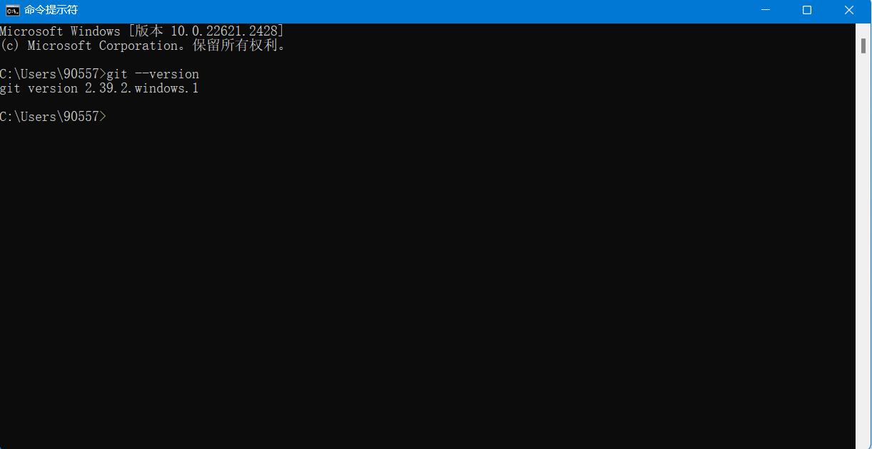
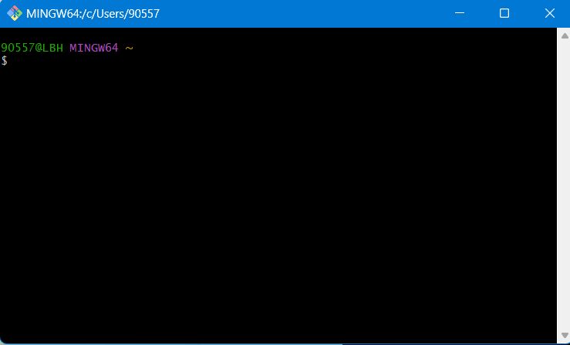

2.2 申请github帐号
账号名称：qq905575048
URL地址：https://github.com/qq905575048/opensource-lab1.git

3 Git操作过程

3.1实验场景(1)：仓库创建与提交
1.1-1.2：
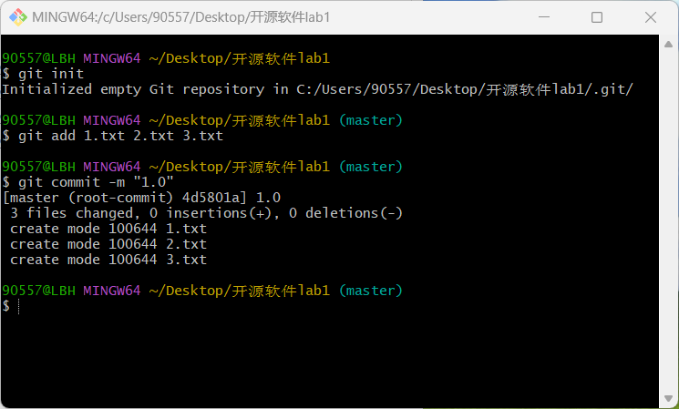

1.3
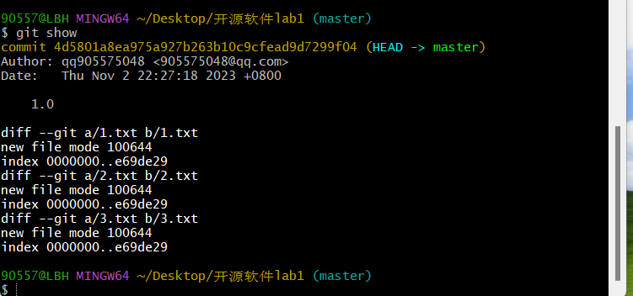
1.4
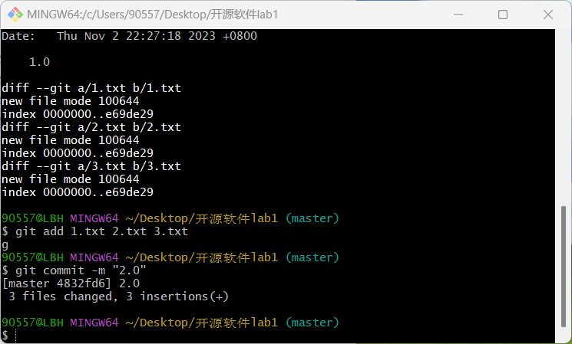
1.5
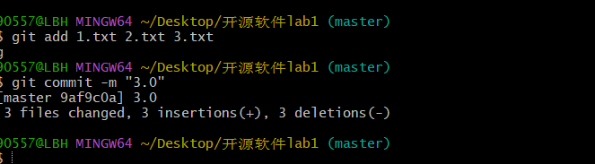
1.6-1.7：
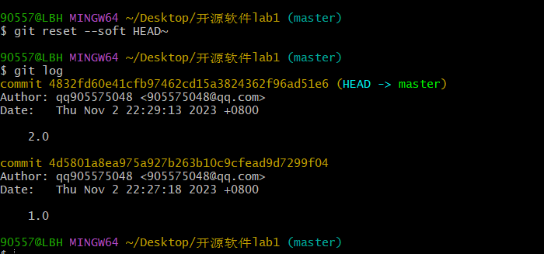
1.8-1.9：
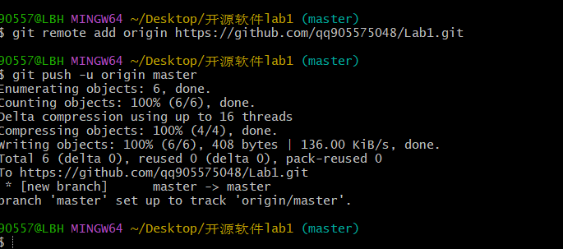

3.2实验场景(2)：分支管理
2.1-2.2：
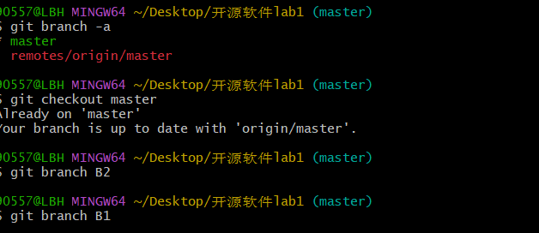
2.3-2.4：
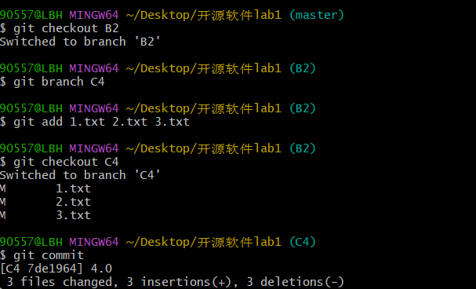
2.5-2.6：
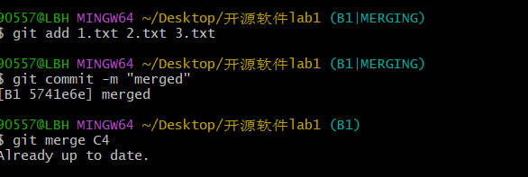
2.7：
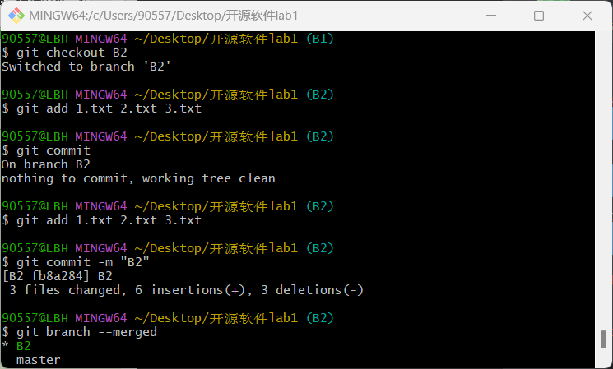2.8：
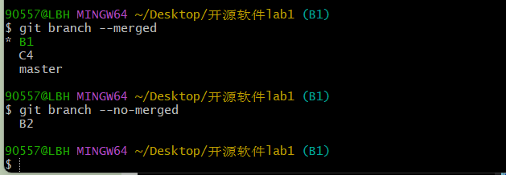
2.9-2.10：
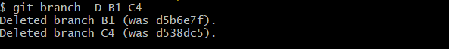
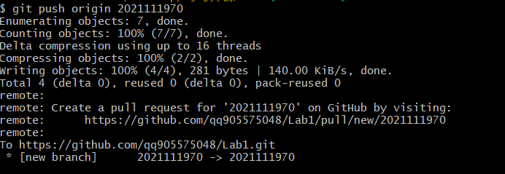
2.11：
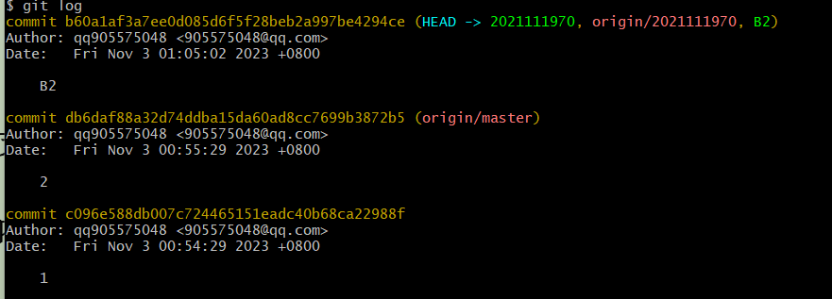
2.12
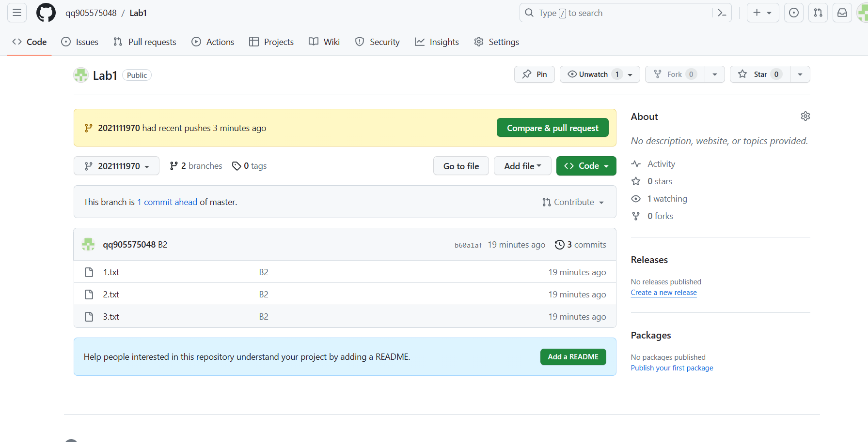

3.3实验场景(3)：在线Git练习
（一）主要页面-基础篇
任务1：
git commit
git commit

任务2：
git branch bugFix
git checkout bugFix

任务3：
git checkout -b bugFix
git commit
git checkout main
git commit
git merge bugFix

任务4：
git checkout -b bugFix
git commit
git checkout main
git commit
git checkout bugFix
git rebase main

（二）主要页面-高级篇
任务1：
git checkout C4

任务2：
git checkout bugFix^

任务3：
git branch -f main c6
git branch -f bugFix c0
git checkout c1

任务4：
git reset HEAD^
git checkout pushed
git revert HEAD

（三）主要页面-移动提交记录
任务1：
git cherry-pick c3 c5 c7

任务2：
git rebase -i HEAD~4

（四）主要页面-杂项
任务1：
git rebase -i HEAD~3/git cherry-pick bugFix
git branch -f main bugFix

任务2：
git rebase -i HEAD~2
git commit --amend
git rebase -i HEAD~2
git branch -f main

任务3：
git checkout main
git cherry-pick newImage
git commit --amend
git cherry-pick caption

任务4：
git tag v0 c1
git tag v1 c2
git checkout c2

任务5：
git tag v0 c1
git tag v1 c2
git checkout c2

（五）主要页面-高级话题*
任务1：
git rebase main bugFix
git rebase bugFix side
git rebase side another
git branch -f main another

任务2：
git branch bugWork HEAD~^2~

任务3：
git checkout one
git cherry-pick c4 c3 c2
git checkout two
git cherry-pick c5 c4 c3 c2
git branch -f three c2

（六）远程页面-Git远程仓库
任务1：
git clone

任务2：
git commit
git checkout o/main
git commit

任务3：
git fetch

任务4：
git pull

任务5：
git clone
git fakeTeamwork 2
git commit
git pull

任务6：
git commit
git commit
git push

任务7：
git clone
git fakeTeamwork 1
git commit
git pull --rebase
git push

任务8：
git reset --hard o/main
git checkout -b feature C2
git push origin feature

（七）远程页面-Git远程仓库高级操作
任务1：
git fetch
git rebase o/main side1
git rebase side1 side2
git rebase side2 side3
git rebase side3 main
git push

任务2：
git checkout main
git pull origin main
git merge side1
git merge side2
git merge side3
git push origin main

任务3：
git checkout -b side o/main / git branch -f side main
git commit
git pull --rebase
git push

任务4：
git push origin main
git push origin foo

任务5：
git push origin foo:main
git push origin main^:foo

任务6：
git fetch origin main^:foo
git fetch origin foo:main
git checkout foo
git merge main

任务7：
git pull origin :bar
git push origin :foo

任务8：
git pull origin bar:foo
git pull origin main:side
（八）通关后的主界面截图

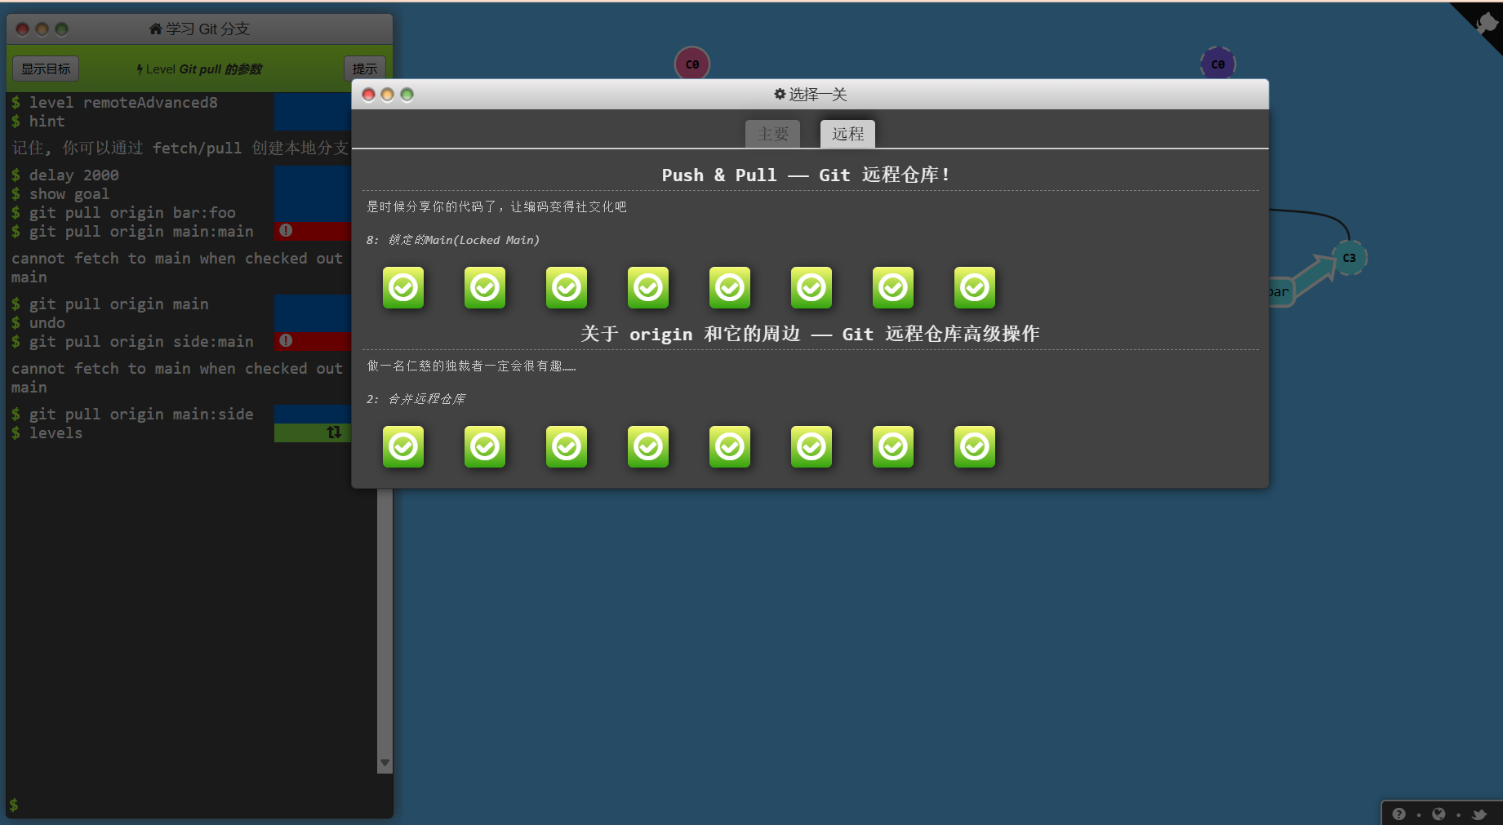
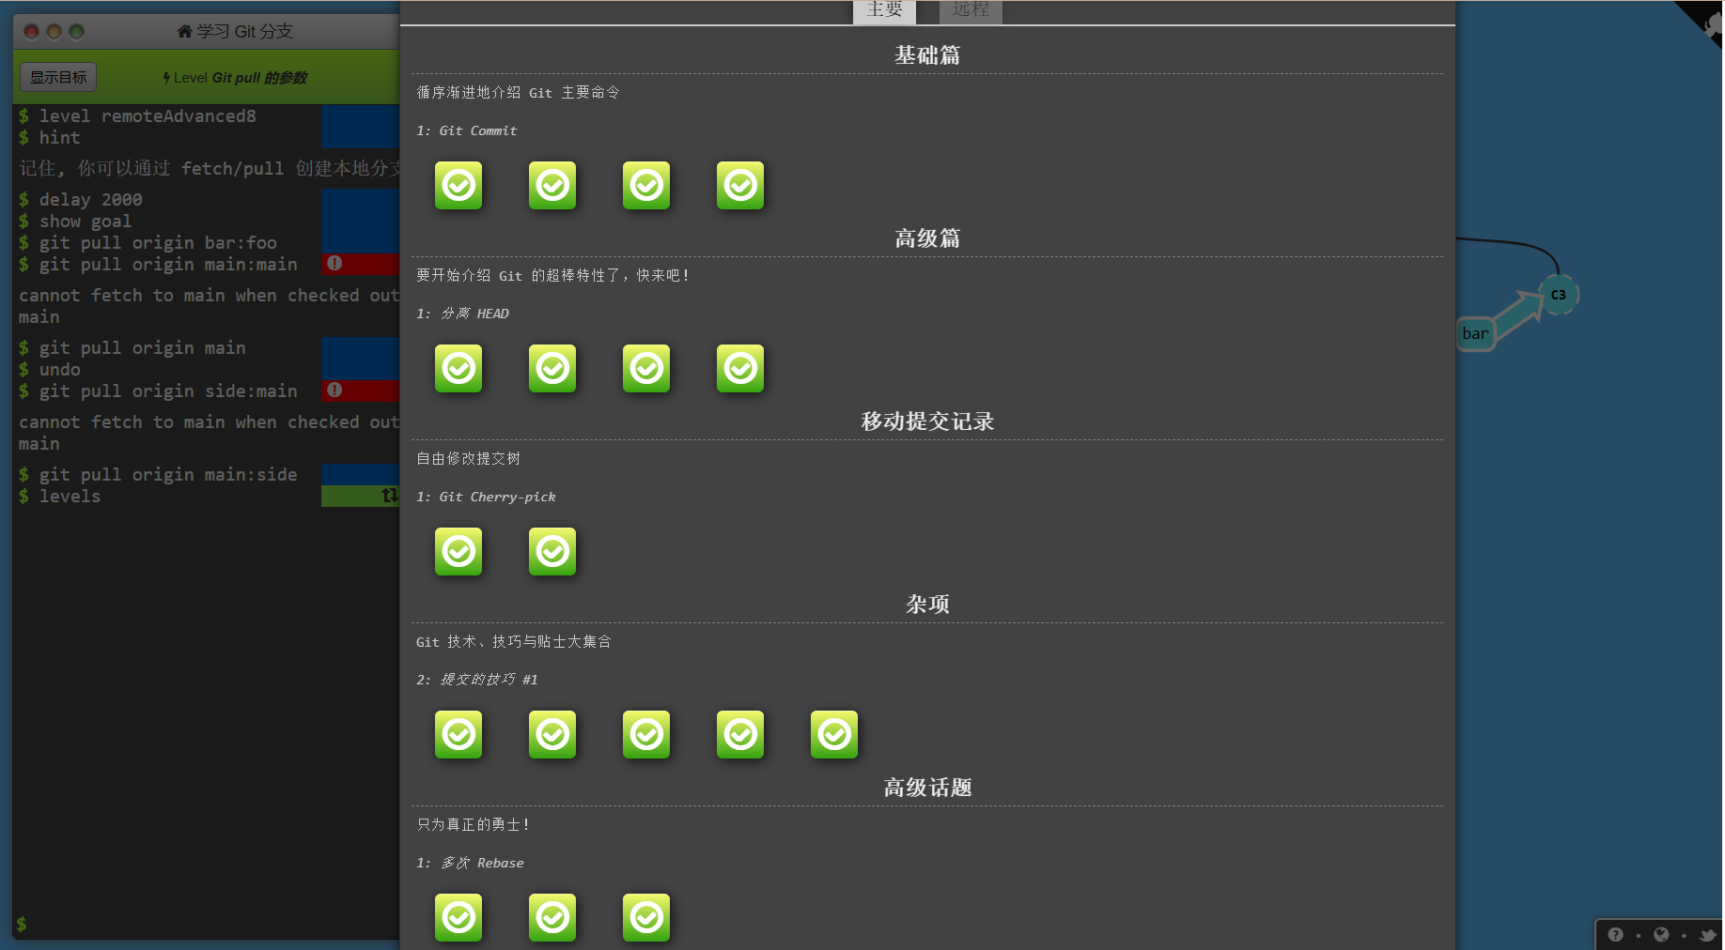

4小结
实验结果带给我最大的感受是用命令行来git过程非常不清晰，出现问题或者中间分支提交出错也难以直观看到，命令行提交完全不像git练习网页中有图像显示。
此外git练习结束回头才发现报告要求把每个指令都写在报告里，感到十分麻烦且无用，不得不花费大量时间重新打开网页看每道题是怎么做的，非常让人沮丧。

